Национальный исследовательский университет «Высшая школа экономики»

Факультет компьютерных наук

Департамент

Программной инженерии

Контрольное домашнее задание
по дисциплине
«Программирование»

Тема работы:

Выполнил(а): студент группы 185 (1)
____________________ Мануйлов А.А.

тел. +7(912) 252 334 40

e-mail адрес: aamanuylov@edu.hse.ru

Преподаватель: Чуйкин Н.К.

Москва, 2018 год. Модуль 2

Оглавление

1. Условие задачи 3
2. Функции разрабатываемого приложения 4
3. Структура приложения 6
4. Распределение исходного кода по файлам проекта 9
5. Контрольный пример и описание результатов 10
6. Текст (код) программы 11
7. Список литературы 12

Условие задачи

Вариант №101:
Разработать оконное приложение (шаблон Windows Forms Application) для отрисовки трех фракталов, позволяющее
- выбирать тип фрактала;
- устанавливать глубину рекурсии;
- изменять размеры окна;
- выбирать начальный и конечный цвет отрисовки, определяющие градиент;
- сообщать о некорректном вводе данных;
- сохранять изображение фрактала в формате .jpg;
- изменение масштаба изображения;
- перемещать фрактал, в том числе и в увеличенном виде;

Все исходные данные вводит пользователь с помощью экранных форм, содержащих поля для текстового ввода или списки значений для выбора пользователем.

Функции разрабатываемого приложения

Варианты использования
Программа может использоваться для наглядной демонстрации сущности фракталов на конкретных примерах.

  - Описание интерфейса пользователя
При открытии программы пользователь попадает в основное окно, имеющее пустой TextBox для установки глубина рекурсии, ComboBox для выбора увеличения, две кнопки Button для выбора цветов, ComboBox для выбора типа фрактала и кнопка Button для сохранения изображения
- При нажатии на кнопку «Нарисовать» на объекте типа PictureBox отрисовывается фрактал соответствующий текущим введенным параметрам.
- Кнопки «Начальный цвет» и «Конечный цвет» вызывают объекты типа ColorDialog, позволяющие выбрать цвет.
- При нажатии кнопки «Сохранить» текущее изображение в PictureBox сохраняется в выбранную папку.
- ComboBox «Тип фрактала» предоставляет выбор трех возможный типов фракталов.
- ComboBox «Увеличение» предоставляет выбор трех возможный коэффициентов увеличения (1, 2, 3, 5).
- TextBox «Глубина рекурсии» позволяет вводить значение глубины рекурсии отрисовки.

Структура приложения
  - Диаграмма классов
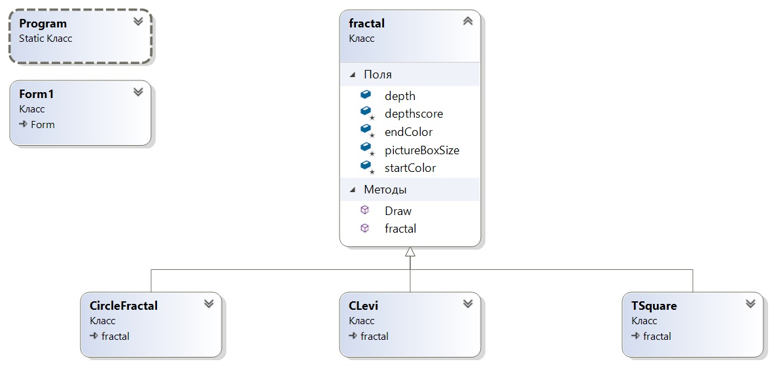
Рисунок 1: Диаграмма классов

  - Описание классов, их полей и методов
Классы:
- static class Program класс, содержащий метод Main()
- public class fractal абстрактный класс, содержащий метод Draw, переопределенный в производных
- public partial class Form1: Form форма, содержащая основные методы для отрисовки фрактала
- class CLevi: fractal класс-наследник, переопределяющий метод Draw
- class CircleFractal: fractal класс-наследник, переопределяющий метод Draw
- class TSquare: fractal класс-наследник, переопределяющий метод Draw

Методы:
- public class fractal
  - public virtual void Draw() шаблон для вызова рекурсивной функции отрисовки фрактала (переопределен в производных классах)
- class CLevi: fractal
  - public override void Draw()вызов рекурсивной функции отрисовки фрактала
- class CircleFractal: fractal
  - public override void Draw()вызов рекурсивной функции отрисовки фрактала
- class TSquare: fractal
  - public override void Draw()вызов рекурсивной функции отрисовки фрактала

- public partial class Form1: Form
  - public void Gradient(List<Color> colorList) заполнение списка цветов цветами градиента между начальным и конечным цветом
  - private void CFractal()вызов отрисовки С-кривой Леви
  - private void TFractal()вызов отрисовки Т-квадрата
  - private void CircleFractal()вызов отрисовки кругового фрактала
  - void Clear() закрашивание PictureBox’а цветом фона
  - private void CheckDepth()проверка на корректность глубины фрактала и вызов одной из функций вызывающий отрисовку
  - private void SelectFracral()узнает из ComboBox какой фрактал выбран

Поля:
- public class fractal
  - protected Color startColor поле, содержащее начальный цвет градиента
  - protected Color endColor поле, содержащее конечный цвет градиента
  - protected int depthscore текущая глубина рекурсии
  - public int depth глубина рекурсии
  - protected Size pictureBoxSize размер области рисования
- class CLevi : fractal
  - PointF newPoint вспомогательная точка для отрисовки
  - PointF center центр PictureBox впоследствии использующийся для рисования
  - PointF A вспомогательная точка для рисования
  - Graphics gr объект графики для рисования
  - List<Color> colorList динамический массив для хранения цветов градиента
  - Pen pn ручка для рисования
  - Float size коэффициент для масштабирования
- class TSquare : fractal
  - double d вспомогательная переменная – четверть стороны предыдущего квадрата
  - PointF center центр PictureBox впоследствии использующийся для рисования
  - PointF A вспомогательная точка для рисования
  - Graphics gr объект графики для рисования
  - List<Color> colorList динамический массив для хранения цветов градиента
  - Pen pn ручка для рисования
  - Float size сторона квадрата
  - PointF[] M вспомогательный массив, хранящий точки для отрисовки порожденных квадратов
  - SolodBrush br кисть, необходимая для закрашивания прямоугольников

- class CircleFractal : fractal
  - PointF center центр PictureBox впоследствии использующийся для рисования
  - PointF A вспомогательная точка для рисования
  - Graphics gr объект графики для рисования
  - List<Color> colorList динамический массив для хранения цветов градиента
  - Pen pn ручка для рисования
  - Float size радиус окружности
  - PointF[] M вспомогательный массив, хранящий точки для отрисовки порожденных окружностей

- public partial class Form1: Form
  - Bitmap map объект для запоминания изменений графики
  - Graphics gr объект графики для рисования
  - Pen myPen ручка для рисования
  - PointF center центр PictureBox впоследствии использующийся для рисования
  - PointF nowcenter точка для изменения положения изображения
  - PointF mousePos место где была зажата клавиша мыши. Используется при перемещении изображения
  - List<Color> colorList динамический массив для хранения цветов градиента
  - int depth глубина рекурсии
  - int koef коэффициент увеличения
  - bool flag_depth флаг для понимания была ли ошибка
  - Color defaultColor цвет по умолчанию – черный
  - String typeFractal строка, определяющая какой фрактал выбран

Распределение исходного кода по файлам проекта

- Form1.cs – файл содержит главную форму программы и методы для обработки вводимых данных, отрисовки изображения и управления главными элементами формы.
- Program.cs – файл содержит метод Main() – стандартную точку входа в выполнение
- fractal.cs – файл, содержащий информацию об родительском классе
- CLevi.cs – файл содержит дочерний класс fractal, хранящий информацию об отрисовке С-кривой Леви
- TSquare.cs – файл содержит дочерний класс fractal, хранящий информацию об отрисовке Т-квадрата
- CircleFractal.cs– файл содержит дочерний класс fractal, хранящий информацию об отрисовке кругового фрактала

Контрольный пример и описание результатов

Для проверки работоспособности программы были прочитаны txt файлы кодировки UTF-8.

Результаты тестирования:
- При запуске программы открывается форма для выбора файла, добавления элементов в список и работы с этими элементами. При выборе файла из библиотеки в случае некорректного формата прочитанного файла появляется окно с предупреждающим сообщением «Неверный формат файла».
- После успешного открытия файла обновляется информация в таблице ListView: появляется список элементов, содержащихся в файле.
- Одновременно с ListView появляется информация в CheckedListBox, которые содержат основную информацию об элементах списка: сокращенное название типа моющего средства, имя и объем упаковки.
- При дальнейшем использовании программы можно упорядочивать элементы по типу (кнопка «Сортировать по типу»), добавлять новые элементы в список (кнопка «Добавить элементы вручную»), удалять (кнопка «Удалить элемент(ы)»), добавлять случайно сгенерированные элементы (кнопка «Добавить элементы»). Также есть возможность поиска по критериям (кнопка «Совершить поиск») и сохранять получившийся список в формате txt («Сохранить файл»).

Текст (код) программы

Список литературы

- Герберт Шилдт: C# 4.0. Полное руководство, 2011.
- Руководство по программированию на C# - MSDN – Microsoft [Электронный ресурс]: русский ресурс, содержащий информацию по документации Visual Studio 2008 URL: https://msdn.microsoft.com/ru-ru/
- [Электронный ресурс]: русский ресурс, содержащий информацию по визуализации фракталов, алгоритмах из отрисовки и возможностям Windows Forms: http://grafika.me/node/412
- [Электронный ресурс]: русский ресурс, содержащий информацию по визуализации фракталов, алгоритмах из отрисовки и возможностям Windows Forms: http://grafika.me/node/644
- [Электронный ресурс]: русский ресурс, содержащий информацию по визуализации фракталов, алгоритмах из отрисовки и возможностям Windows Forms: http://grafika.me/node/598
- [Электронный ресурс]: русский ресурс, форум, посвященный проблемам, возникающим у программистов http://www.cyberforum.ru

